MÓDULO SOBRE CIBERACOSO 2020

- 21% de la población de 12 años y más usuaria de internet fue víctima de ciberacoso entre octubre de 2019 y noviembre de 2020.
- La situación de ciberacoso más frecuente que experimentaron las mujeres fueron las insinuaciones o propuestas sexuales (35.9%), mientras que en el caso de los hombres fue el contacto mediante identidades falsas (37.1%).
- Por entidad federativa, la mayor prevalencia de ciberacoso se registró en Colima, Tabasco y Tlaxcala.

Del 5 de octubre al 27 de noviembre de 2020 se levantó el Módulo sobre Ciberacoso (MOCIBA) 2020, cuyo objetivo es generar información estadística para conocer la prevalencia de ciberacoso entre las personas de 12 años y más (usuarias de Internet en cualquier dispositivo), el tipo de situación de ciberacoso vivida y su caracterización.
El MOCIBA 2020 presenta resultados que muestran la prevalencia de ciberacoso durante los 12 meses previos a su levantamiento y caracteriza a la población que lo ha experimentado a través de las diferentes situaciones declaradas.
De igual forma, se busca establecer la identidad y sexo de la persona que lo llevó a cabo, la intensidad del ciberacoso y el impacto causado en la víctima.
Incluye la estimación sobre la proporción de población que declaró haber sido víctima de ciberacoso por entidad federativa, rango de edad y nivel de escolaridad, las acciones tomadas contra el ciberacoso experimentado y las medidas de seguridad que realizó la población usuaria de Internet para proteger su información y equipos.
Principales resultados
De acuerdo con los resultados de la Encuesta Nacional sobre Disponibilidad y Uso de las Tecnologías de la Información en los Hogares (ENDUTIH) 2020, en México, 75% de la población de 12 años y más utilizó Internet en cualquier dispositivo en el periodo comprendido entre julio y noviembre de 2020.
De la población usuaria de Internet referida en el párrafo anterior, 21% declaró haber vivido, entre octubre de 2019 y noviembre de 2020, alguna situación de acoso cibernético por las que se indagó, siendo mayor para mujeres (22.5%) que para los hombres (19.3%).
Los adolescentes y jóvenes son los más expuestos: 23.3% de los hombres de 20 a 29 años y 29.2% de las mujeres de 12 a 19 años, señalaron haber vivido algún tipo de ciberacoso.
Por entidad federativa, la mayor prevalencia de ciberacoso se registró en Colima, seguido de Tabasco y Tlaxcala, con 27.4%, 26.9% y 26.4%, respectivamente.

Por otro lado, las entidades con la menor prevalencia de ciberacoso fueron Ciudad de México, Tamaulipas y Coahuila con 16.2%, 17.8% y 17.8%, respectivamente.

Tanto hombres como mujeres que vivieron alguna situación de ciberacoso en los últimos 12 meses utilizaron internet en promedio más de una hora adicional en relación con aquellos que no lo experimentaron.

Las situaciones experimentadas con mayor frecuencia por parte de la población de mujeres que ha vivido ciberacoso fueron: recibir insinuaciones o propuestas sexuales (35.9%), contacto mediante identidades falsas (33.4%) y recibir mensajes ofensivos (32.8%); mientras que para la población de hombres que han vivido ciberacoso fueron: contacto mediante identidades falsas (37.1%), recibir mensajes ofensivos (36.9%) y recibir llamadas ofensivas (23.7%).

En 57.8% de los casos de ciberacoso no se identificó a las personas acosadoras, en 24.5% se logró detectar solo a personas conocidas, mientras que en 17.8% se identificó tanto a personas conocidas como a desconocidas. Cuando se logró identificar al menos a un acosador, se identificó a personas con las cuales no existía una relación cercana, es decir, conocidas de poco trato o solo de vista (19.3%); personas cercanas o en quien se pudiera confiar, tales como amigos(as) (12.6%), compañeros(as) de clase o trabajo (9.7%), exnovio(a) o expareja (6.4%) y, finalmente, familiares (4.6%).

De las víctimas que lograron identificar el sexo del agresor, 59.4% de los hombres y 53.2% de las mujeres señaló que se trataba de un hombre.

El efecto principal que ocasionan las situaciones de ciberacoso tanto a mujeres como a hombres es el enojo con 68% y 58.8%, respectivamente; seguido de la sensación de desconfianza, con 38.4% y 32.3% para mujeres y hombres, respectivamente.

De acuerdo con los resultados, se identifica que la acción tomada con mayor frecuencia ante el ciberacoso es bloquear a la persona, cuenta o página (70.1% en el caso de las mujeres, 52.9% en el caso de los hombres), seguida de ignorar o no contestar (25% en el caso de las mujeres, 35.4% en el caso de los hombres).

El MOCIBA se levantó en 2015, 2016 y 2017 como estadística experimental con la finalidad de investigar sobre la temática para generar información que sea útil para promover iniciativas para prevenir, atender y erradicar el ciberacoso. A partir de 2019, se integra al conjunto de proyectos regulares del Subsistema Nacional de Información de Gobierno, Seguridad Pública e Impartición de Justicia.

Se anexa Nota Técnica

Para consultas de medios de comunicación, contactar a: comunicacionsocial@inegi.org.mx
o llamar al teléfono (55) 52-78-10-00, exts. 1134, 1260 y 1241.

Dirección de Atención a Medios/ Dirección General Adjunta de Comunicación.

Módulo sobre Ciberacoso (MOCIBA) 2020
Nota Técnica

Del 5 de octubre al 27 de noviembre de 2020 se levantó el Módulo sobre Ciberacoso (MOCIBA) 2020, cuyo objetivo es generar información estadística con representatividad a nivel nacional que permita conocer la prevalencia de ciberacoso entre la población de 12 años y más usuaria de internet, así como la caracterización de aquella que vivió alguna situación de ciberacoso en los últimos 12 meses, incluyendo la identidad y sexo de la persona acosadora, frecuencia del acoso y consecuencias para la víctima.
El levantamiento del MOCIBA se agregó como módulo a la Encuesta Nacional sobre Disponibilidad y Uso de las Tecnologías de la Información en los Hogares (ENDUTIH) 2020; el módulo se levantó en 2015, 2016 y 2017 como estadística experimental con la finalidad de investigar sobre la temática, con lo que se ha logrado ajustar su diseño y fortalecer su captación para caracterizar el fenómeno dentro de la realidad nacional; en 2019 se incorporó al conjunto de proyectos regulares del Subsistema Nacional de Información de Gobierno, Seguridad Pública e Impartición de Justicia y en 2020 se realiza por quinta ocasión manteniendo el interés de generar información que sea útil para promover iniciativas para prevenir, atender y erradicar el ciberacoso.

Con esto, el proyecto complementa la información generada por la ENDUTIH, generando estimaciones sobre la condición de la población usuaria de internet, de realizar medidas de seguridad y cuáles de ellas se realizan al utilizar plataformas basadas en internet; saber si recibieron correo basura o virus por email; si fueron víctimas de acoso a través de medios electrónicos; e identificar los tipos de ciberacoso que han vivido. Información que se considera relevante para las políticas públicas relacionadas con seguridad pública.

De igual forma, se indagó sobre la identidad y sexo de la persona acosadora, la frecuencia del ciberacoso, los efectos en la víctima, y si toman medidas al experimentar esas situaciones, así como el nivel de importancia que el informante le otorga a la protección de datos en internet y su percepción sobre cuánto protege sus datos.

Cobertura temática:
Categorías y variables

Población de 12 años y más que utilizó internet en los últimos tres meses | Condición de uso de medidas de seguridad
 | Medidas de seguridad realizadas
 | Condición de recepción de correo basura o virus
 | Condición de haber experimentado ciberacoso
Población de 12 años y más que utilizó internet en los últimos tres meses y que experimentó ciberacoso en los últimos 12 meses | Situación de ciberacoso experimentada*
 | Identidad de la persona acosadora
 | Sexo de la persona acosadora
 | Motivación de la persona acosadora
 | Frecuencia de ciberacoso
 | Efectos del ciberacoso en la víctima
 | Medidas contra el ciberacoso experimentado

Nota: El uso de internet puede darse mediante cualquier dispositivo, como computadora, tableta electrónica o teléfono celular inteligente.

*Para la edición 2020 del MOCIBA se consideraron: i. Recibir mensajes ofensivos, con insultos o burlas; ii. Recibir llamadas ofensivas, con insultos o burlas; iii. Que una persona publique información personal, fotos o videos (falsos o verdaderos) para dañarlo(a); iv. Ser criticado(a) por su apariencia (forma de vestir, tono de piel, peso, estatura, etc.) o clase social; v. Recibir insinuaciones o propuestas de tipo sexual que le molestaran; vi. Que una persona se hiciera pasar por usted para enviar información falsa, insultar o agredir a otras personas; vii. Ser contactado(a) por medio de nombres falsos para molestarle o dañarle; viii. Ser vigilado en sus sitios o cuentas en internet para causarle molestia o daño; ix. Ser provocado en línea para que reaccione de forma negativa; y x. Recibió fotos o vídeos de contenido sexual que le molestaron.

Diseño estadístico

Fecha de levantamiento | 5 de octubre al 27 de noviembre de 2020.
Población objeto de estudio | Población de 12 años y más usuaria de internet a través de cualquier dispositivo en los últimos tres meses con respecto de la fecha de levantamiento*.
Periodo de referencia de la información | Los últimos 12 meses con respecto de la fecha de levantamiento**.
Tamaño de muestra | Muestra nacional de 65 190 viviendas distribuidas en las 32 entidades federativas.
Esquema de muestreo | Probabilístico, polietápico, estratificado y por conglomerados.
Desglose geográfico | A nivel nacional y entidad federativa.
Forma de captación | Entrevista cara a cara mediante dispositivo electrónico.
Tamaño de muestra | Muestra nacional de 65 190 viviendas distribuidas en las 32 entidades federativas.

* Esto es, se incluye a aquella población que fue usuaria de internet entre julio y noviembre de 2020.

** Es decir, de octubre de 2019 a noviembre de 2020.

Al respecto, el periodo de referencia de la información comprende 14 meses, de los cuales los últimos ocho meses y medio comprendieron el período de confinamiento por la contingencia sanitaria originada por el virus SARS-CoV2.

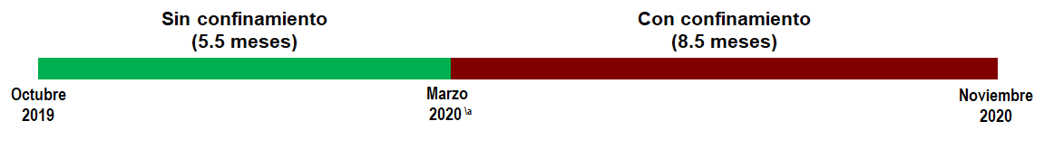

Resultados
Población usuaria de internet
En México, el 75% de la población de 12 años y más estimada por la ENDUTIH utilizó internet en cualquier dispositivo en los últimos tres meses . Esto representa a 77.6 millones de personas en el país, 40.4 millones de mujeres y 37.2 millones de hombres.
Porcentaje de población de 12 años y más
que utilizó internet
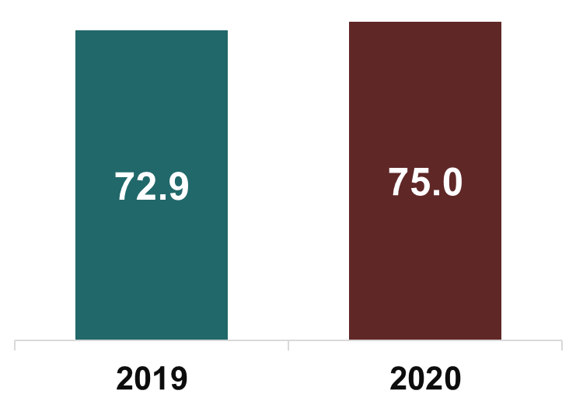
Fuente: INEGI. Encuesta nacional sobre disponibilidad y uso de tecnologías de la información en los hogares (ENDUTIH) 2019 y 2020.

Población total de 12 años y más que utilizó internet²
(Millones de personas)
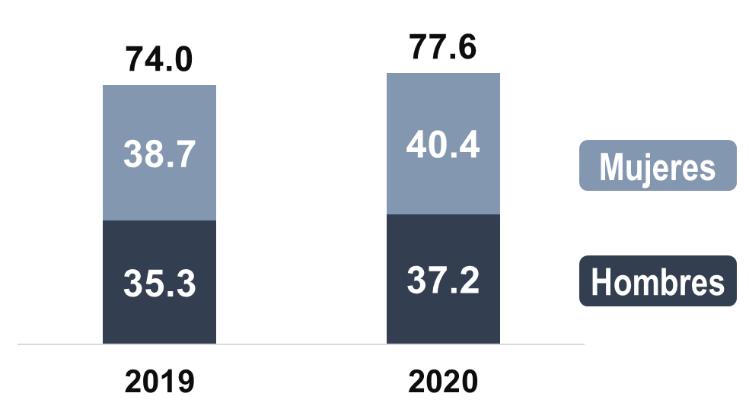
Fuente: INEGI. Encuesta nacional sobre disponibilidad y uso de tecnologías de la información en los hogares (ENDUTIH) 2019 y 2020.

Medidas de seguridad

De las personas de 12 años y más que utilizaron internet en cualquier dispositivo en los últimos tres meses, el 72.8% reportó haber aplicado alguna medida de seguridad para proteger su computadora, tableta electrónica, teléfono celular o cuentas de internet. De ellos, 94.4% reportó como medida principal crear o poner contraseñas (claves, huella digital, patrón, etcétera); seguida de instalar o actualizar programas antivirus, cortafuegos o antiespías con 30.4 por ciento.

Porcentaje de población usuaria de internet durante 2020,
según medidas de seguridad aplicadas
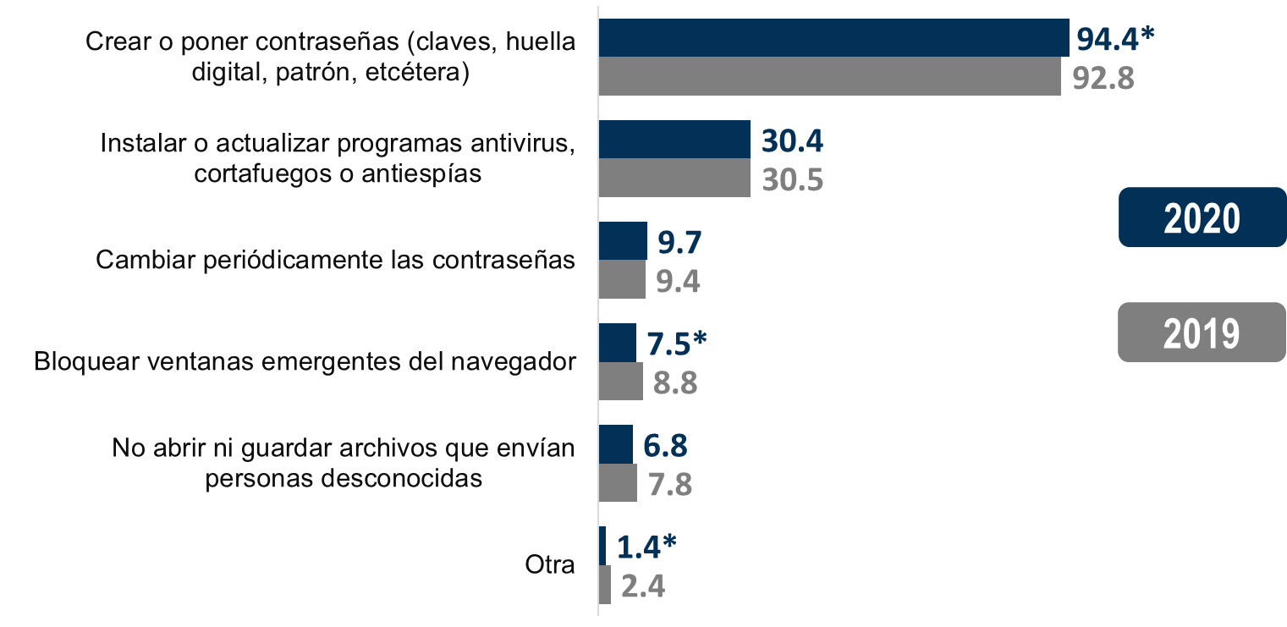
* En estos casos sí existió un cambio estadísticamente significativo con respecto del ejercicio anterior.
Fuente: INEGI. Módulo sobre Ciberacoso 2019 y 2020.

Población que experimentó ciberacoso

De la población usuaria de internet, 21% vivió alguna situación de acoso cibernético en los últimos 12 meses. Esto equivale a 16.1 millones de personas de 12 años y más usuarias de internet a través de cualquier dispositivo durante 2020 en México, 9 millones de mujeres y 7.1 millones de hombres.

Porcentaje de la población de 12 años y más que experimentó
alguna situación de ciberacoso en los últimos 12 meses
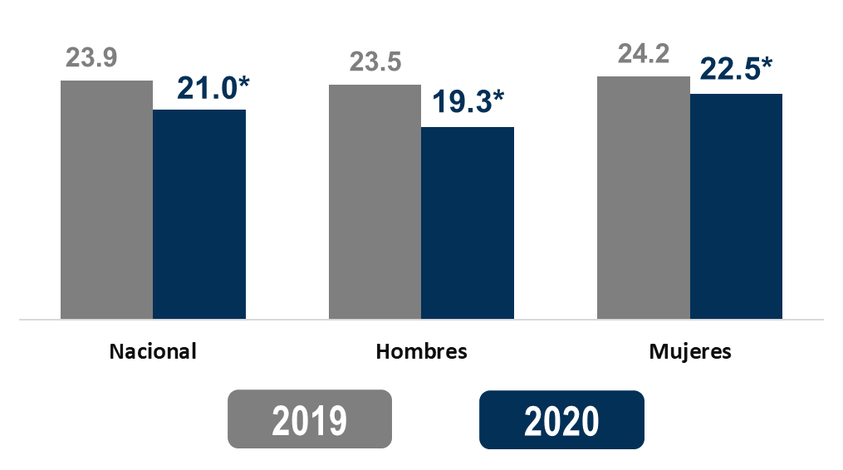
* En estos casos sí existió un cambio estadísticamente significativo con respecto del ejercicio anterior.
Fuente: INEGI. Módulo sobre Ciberacoso 2019 y 2020.
- Ciberacoso por entidad federativa
Por entidad federativa, la mayor prevalencia de ciberacoso se registró en Colima, con un 27.4%, seguido de Tabasco y Tlaxcala con un 26.9% y 26.4%, respectivamente. Por otra parte, las entidades con menor prevalencia de ciberacoso fueron la Ciudad de México, Tamaulipas y Coahuila con 16.2%, 17.8% y 17.8%, respectivamente.

Población de 12 años y más^{\a} que vivió ciberacoso en los
últimos 12 meses, por entidad federativa
^{\a} Población de 12 años y más que utilizó internet o celular en los últimos tres meses.
Fuente: INEGI. Módulo sobre Ciberacoso 2020.

Para las mujeres, se identifica que Tabasco es la entidad en donde se declara la prevalencia más alta de ciberacoso con un 30.6%, seguida de Morelos y Colima con un 28.4% y 28.3%, respectivamente. Por otra parte, las entidades con menor prevalencia de ciberacoso para mujeres fueron la Ciudad de México, Puebla y Nuevo León con 16.3%, 18.9% y 19.2%, respectivamente.

Población de mujeres de 12 años y más^{\a} que vivió ciberacoso en
los últimos 12 meses, por entidad federativa

^{\a} Población de 12 años y más que utilizó internet o celular en los últimos tres meses.
Fuente: INEGI. Módulo sobre Ciberacoso 2020.

Para los hombres, se identifica que Zacatecas es la entidad en donde se declara la prevalencia más alta de ciberacoso con un 26.5%, seguida de Colima y Quintana Roo con un 26.4% y 25.1%, respectivamente. Por otra parte, las entidades con menor prevalencia de ciberacoso para hombres fueron Tamaulipas, Chihuahua y Coahuila con 15%, 15.6% y 15.7%, respectivamente.

Población de hombres de 12 años y más^{\a} que vivió ciberacoso en
los últimos 12 meses, por entidad federativa

^{\a} Población de 12 años y más que utilizó internet o celular en los últimos tres meses.
Fuente: INEGI. Módulo sobre Ciberacoso 2020.

- Por rangos de edad
29.2% de las mujeres de 12 a 19 años y 23.3% de los hombres de 20 a 29 años que utilizaron internet en 2020 fue víctima de ciberacoso en los últimos 12 meses¹.

Porcentaje de población víctima de ciberacoso en los
últimos 12 meses, por sexo y rango de edad
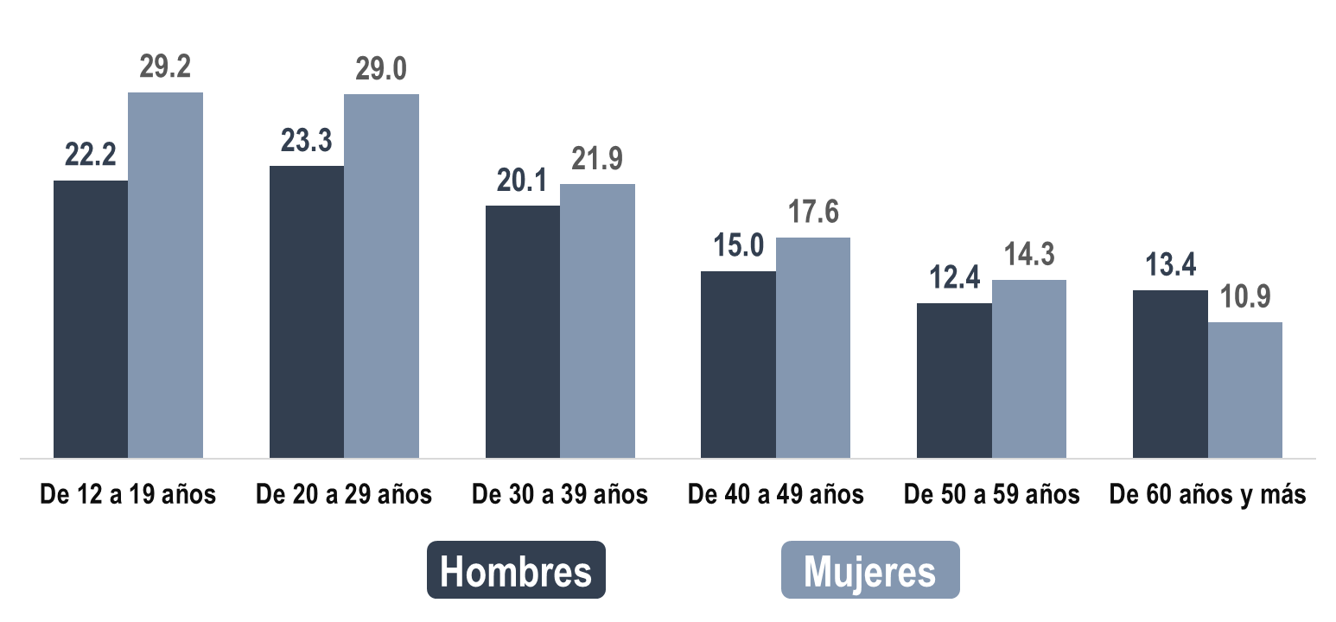
Fuente: INEGI. Módulo sobre Ciberacoso 2020.

23.3% de los hombres de 20 a 29 años que utilizaron internet en 2020 fue víctima de ciberacoso en los últimos 12 meses.

Porcentaje de hombres víctimas de ciberacoso en los
últimos 12 meses, por rango de edad
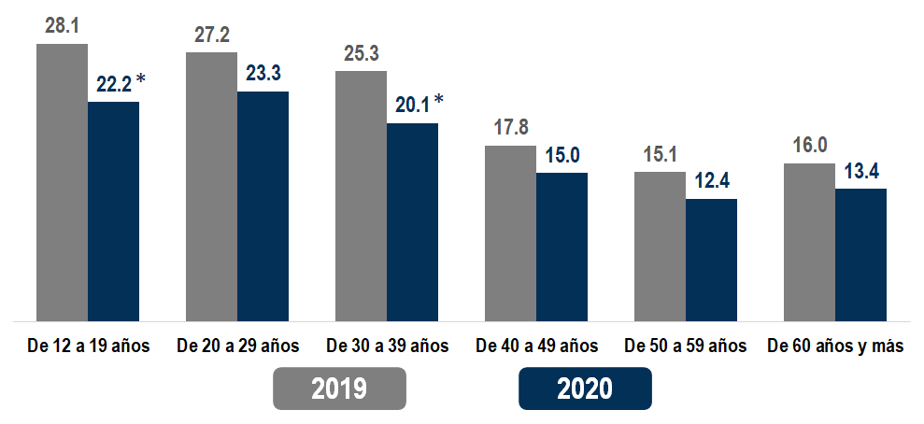
* En estos casos sí existió un cambio estadísticamente significativo con respecto del ejercicio anterior.
Fuente: INEGI. Módulo sobre Ciberacoso 2019 y 2020.

29.2% de las mujeres de 12 a 19 años que utilizaron internet en 2020 fue víctima de ciberacoso en los últimos 12 meses.

Porcentaje de mujeres víctimas de ciberacoso en los
últimos 12 meses, por rango de edad
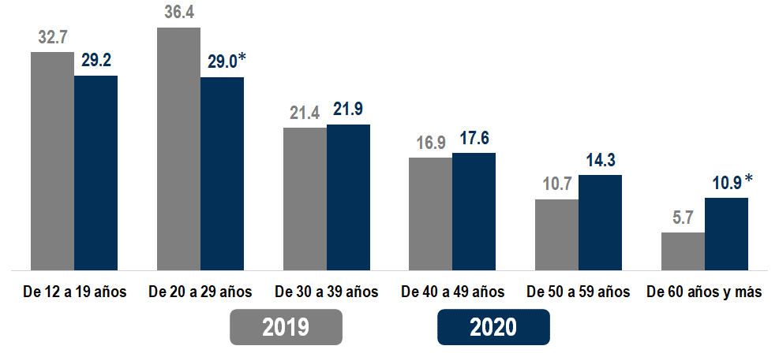
* En estos casos sí existió un cambio estadísticamente significativo con respecto del ejercicio anterior.
Fuente: INEGI. Módulo sobre Ciberacoso 2019 y 2020.

- Por sexo y nivel de escolaridad
De la población de 12 años y más que fue víctima de ciberacoso en los últimos 12 meses, 38.2% contaba con estudios de nivel básico. Para la población de hombres y mujeres el porcentaje de ciberacoso tiende a ser similar en cada uno de los niveles de escolaridad.

Porcentaje de la población de 12 años y más que experimentó alguna situación de ciberacoso en los últimos 12 meses¹, según nivel de escolaridad
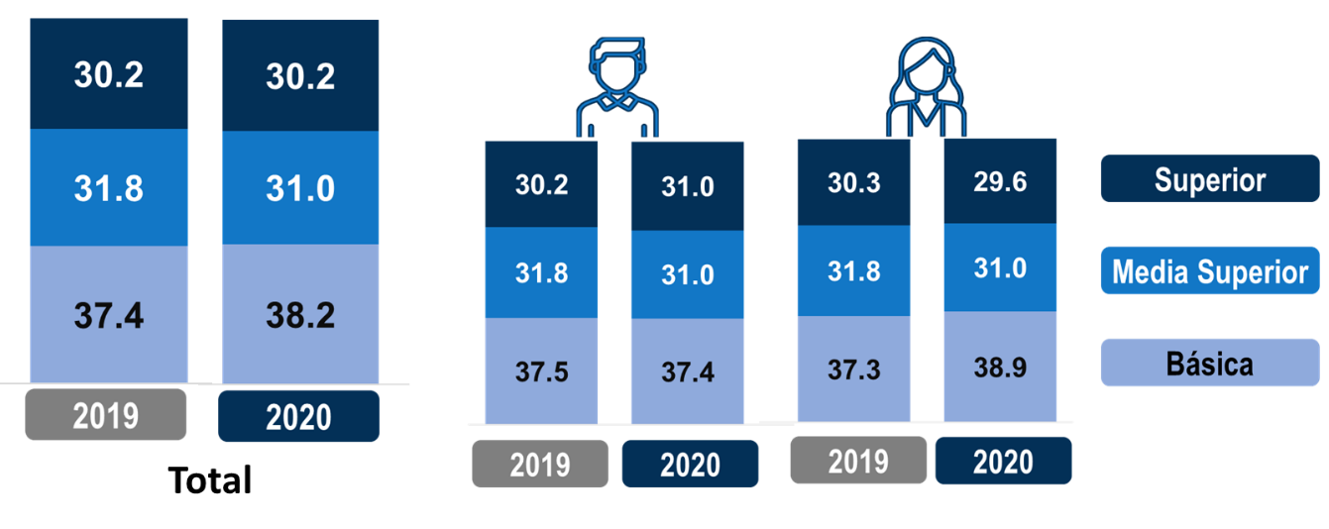
Nota: Los porcentajes de Mujeres y Hombres se calcularon con relación al total nacional por nivel educativo. Se excluye información de la población sin escolaridad y no especificado.
Fuente: INEGI. Módulo sobre Ciberacoso 2019 y 2020.

- Horas de conexión

Horas promedio de uso diario de internet por parte de la población de 12 años y más que lo utilizó durante los últimos tres meses.

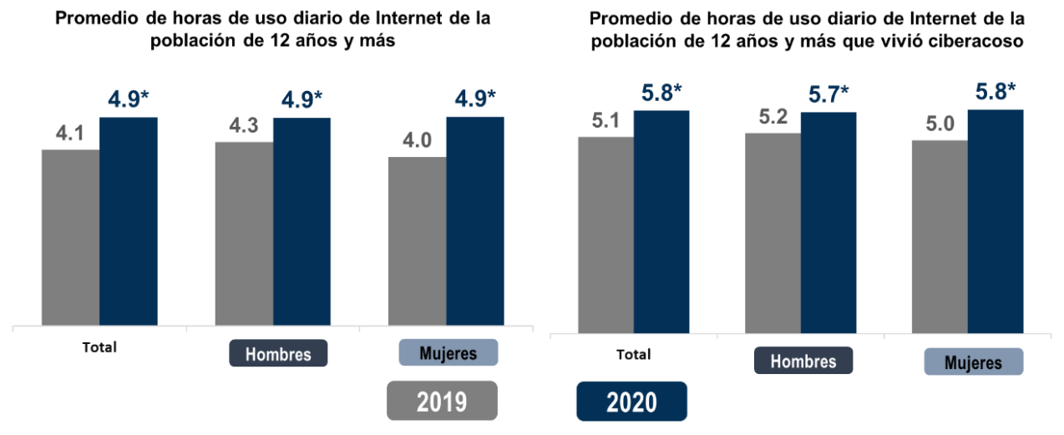
* En estos casos sí existió un cambio estadísticamente significativo con respecto del ejercicio anterior.
Fuente: INEGI. Módulo sobre Ciberacoso 2019 y 2020.

Por entidad federativa, el mayor tiempo de uso de internet en la población de 12 años y más que vivió ciberacoso se registró en Sonora, con 7.2 horas de uso, seguido de Ciudad de México y Campeche con 6.8 horas de uso, en ambos casos. Por otra parte, las entidades con menor tiempo de uso de internet fueron Guerreo, Oaxaca y Puebla con 4.4, 4.7 y 4.7 horas, respectivamente.

Promedio de horas de uso diario de internet de la población de 12 años
y más que vivió ciberacoso, por entidad federativa¹
Fuente: INEGI. Módulo sobre Ciberacoso 2020.
- Situaciones experimentadas
35.9% de las mujeres de 12 años y más víctima de ciberacoso durante los últimos 12 meses recibió insinuaciones o propuestas sexuales. Por su parte, 37.1% de los hombres víctima de ciberacoso recibió contacto mediante identidades falsas.

Distribución porcentual de las situaciones de ciberacoso
experimentadas en los últimos 12 meses por sexo
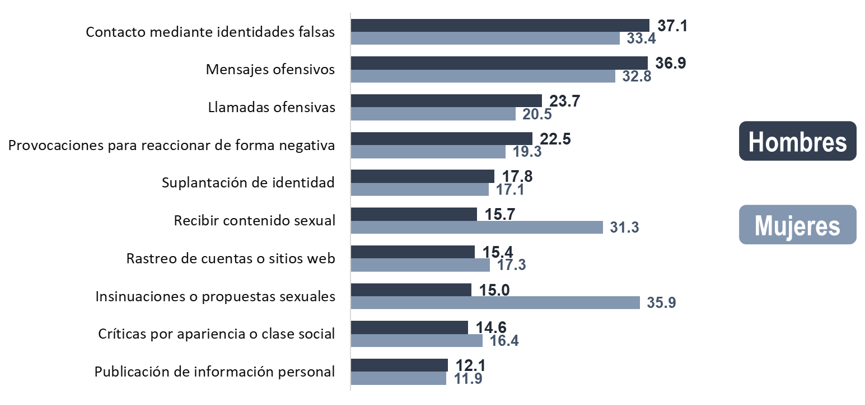
Fuente: INEGI. Módulo sobre Ciberacoso 2020.

Distribución porcentual de las situaciones de ciberacoso experimentadas
por los hombres de 12 años y más en los últimos 12 meses
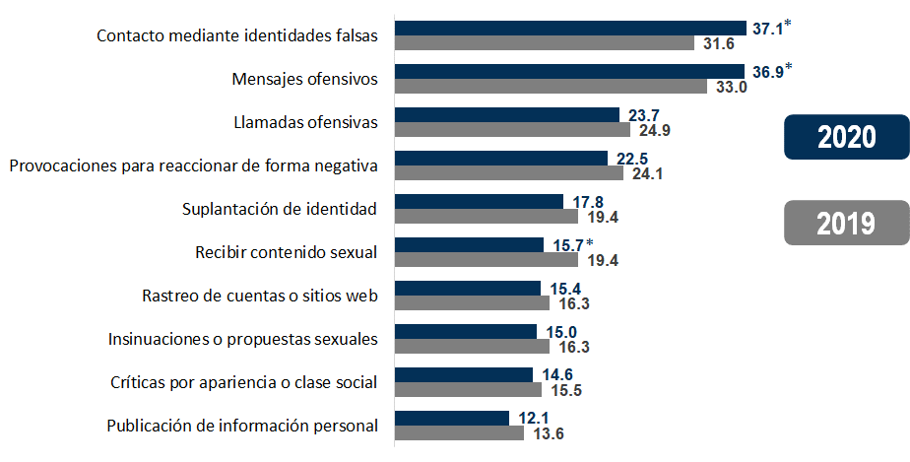
* En estos casos sí existió un cambio estadísticamente significativo con respecto del ejercicio anterior.
Fuente: INEGI. Módulo sobre Ciberacoso 2019 y 2020.
Distribución porcentual de las situaciones de ciberacoso experimentadas
por las mujeres de 12 años y más en los últimos 12 meses
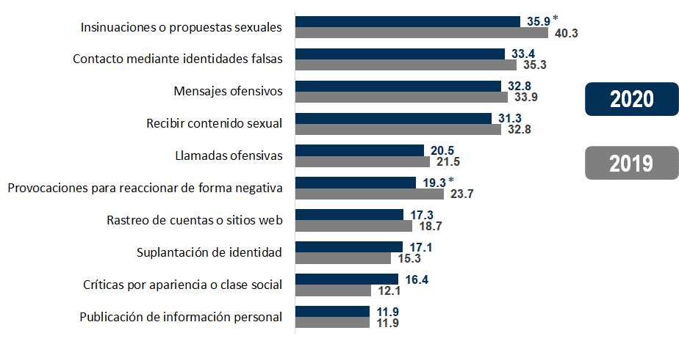
* En estos casos sí existió un cambio estadísticamente significativo con respecto del ejercicio anterior.
Fuente: INEGI. Módulo sobre Ciberacoso 2019 y 2020.

Se identifica que Sonora es la entidad en donde se declara el mayor porcentaje de insinuaciones o propuestas sexuales en los últimos 12 meses que experimentan las mujeres con un 47.5%, seguido de Quintana Roo y Coahuila con un 47.1% y 45.5%, respectivamente. Por otra parte, las entidades con menor porcentaje de estas situaciones en mujeres fueron Puebla, Chihuahua y Ciudad de México con 24.2%, 26.9% y 27.8%, respectivamente.

Población de mujeres de 12 años y más que experimentó insinuaciones
o propuestas sexuales en los últimos 12 meses, por entidad federativa
Fuente: INEGI. Módulo sobre Ciberacoso 2020.

La entidad en la cual se registra el mayor porcentaje de contactos mediante identidades falsas en los últimos 12 meses¹, experimentado por hombres, es Yucatán con un 47.7%, seguido de Chihuahua y Michoacán con un 45.4% y 43.8%, respectivamente. Por otra parte, las entidades con menor porcentaje de estas situaciones en hombres fueron Coahuila, Jalisco y Sonora con 26.2%, 31.5% y 31.6%, respectivamente.

Población de hombres de 12 años y más que experimentó contacto mediante
identidades falsas en los últimos 12 meses, por entidad federativa

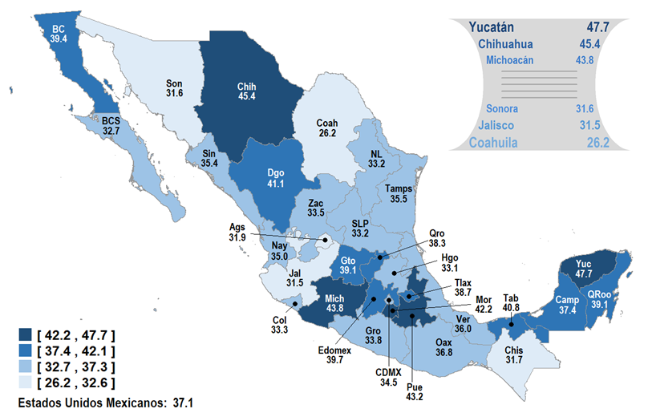
Fuente: INEGI. Módulo sobre Ciberacoso 2020.

- Situaciones experimentadas según frecuencia de la situación experimentada y sexo
Tanto para mujeres como a hombres la situación de ciberacoso, con mayor frecuencia, experimentada en los últimos 12 meses¹ es el rastreo de cuentas o sitios web, con 44.2% y 37.7%, respectivamente.

Porcentaje de población que vivió situaciones de ciberacoso
durante los últimos 12 meses, por sexo

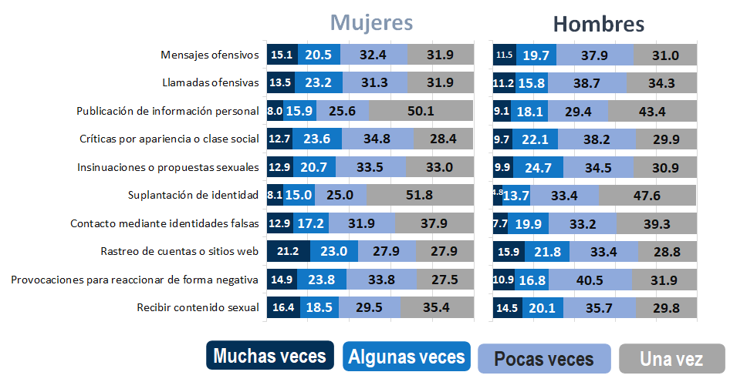
Fuente: INEGI. Módulo sobre Ciberacoso 2020.

- Identidad del ciberacosador
En 57.8% de las situaciones de ciberacoso experimentadas no se identificó a las personas acosadoras, en 24.5% se logró detectar solo a personas conocidas, mientras que en 17.8% se identificó tanto a personas conocidas como a desconocidas.

Porcentaje de población que vivió ciberacoso durante los últimos 12 meses,
según su relación con el agresor o agresores
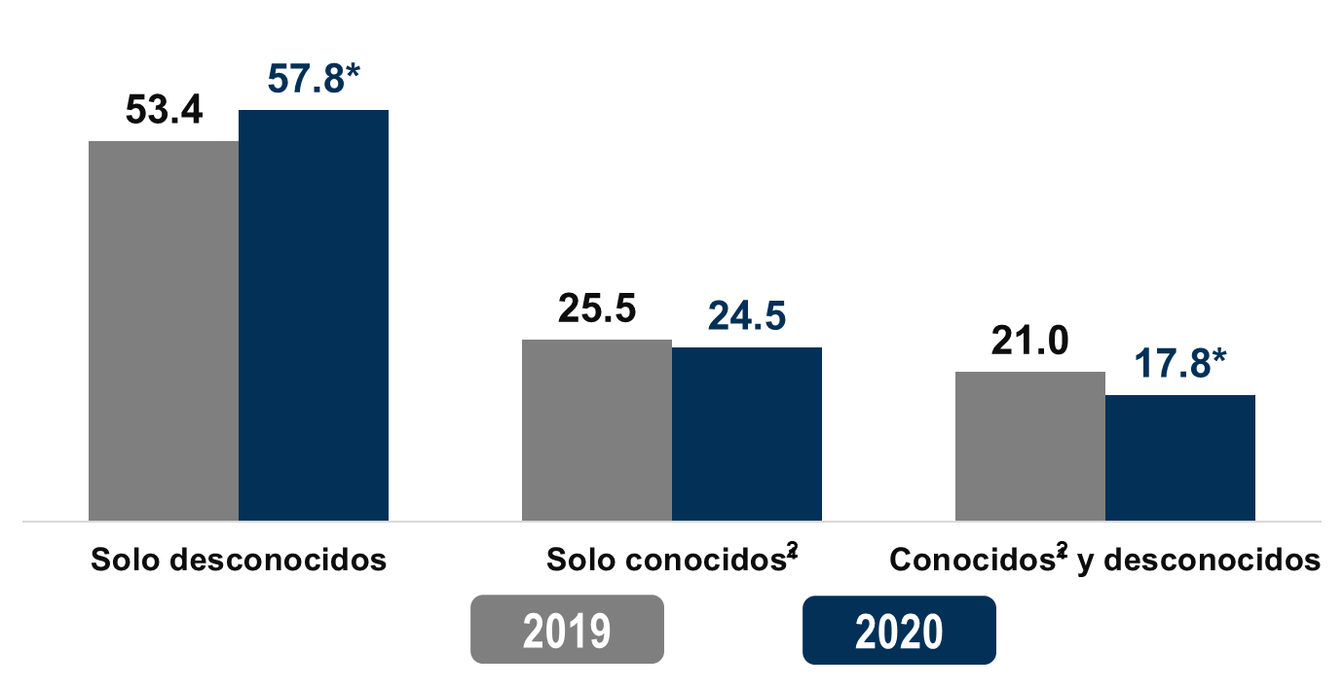
* En estos casos sí existió un cambio estadísticamente significativo con respecto del ejercicio anterior.
Fuente: INEGI. Módulo sobre Ciberacoso 2019 y 2020.

De la población de 12 años y más víctima de ciberacoso durante los últimos 12 meses y que fue acosada por un(a) conocido(a), 19.3% no tenía una relación específica directa con la víctima.

Porcentaje de población de 12 años y más que vivió ciberacoso durante los últimos 12 meses¹ según identidad de la persona acosadora
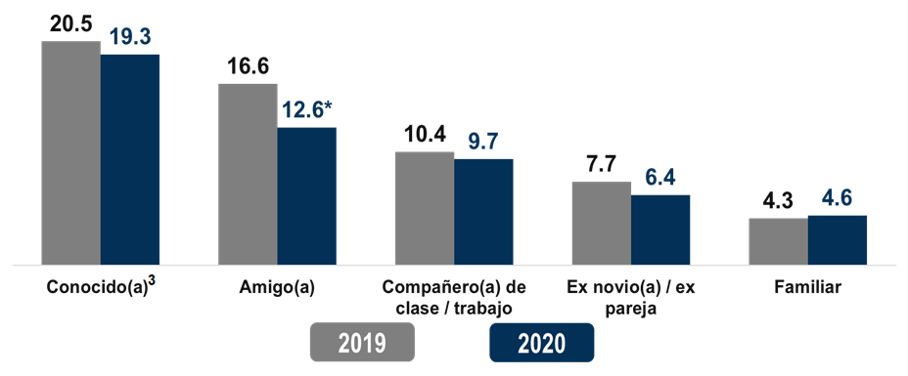
* En estos casos sí existió un cambio estadísticamente significativo con respecto del ejercicio anterior.
Fuente: INEGI. Módulo sobre Ciberacoso 2019 y 2020.

64.6% de los hombres y 61.4% de las mujeres que fueron víctimas de ciberacoso en los últimos 12 meses¹ y conocían al acosador recibió críticas por su apariencia o clase social.

Porcentaje de población que vivió situaciones de ciberacoso
por parte de conocidos durante los últimos 12 meses,
según tipo de situación y sexo de la víctima
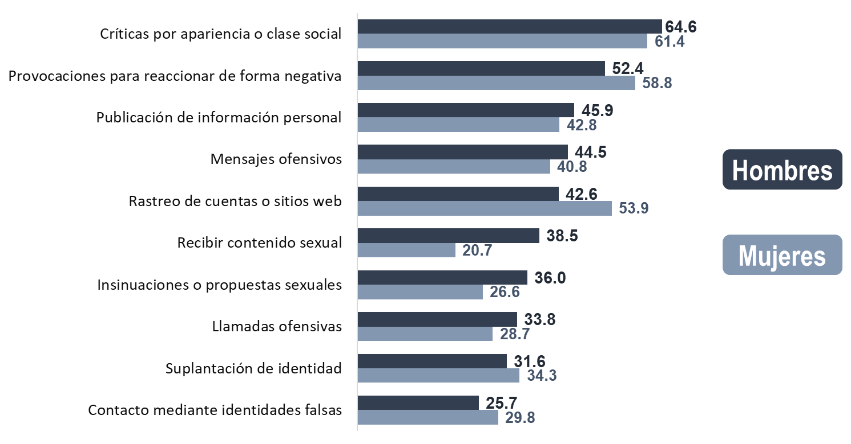
Fuente: INEGI. Módulo sobre Ciberacoso 2020.

De la población de 12 años y más que fue víctima de ciberacoso durante los últimos 12 meses¹ y pudo identificar el sexo de su o sus agresores, 59.4% fueron hombres agredidos por hombres y 53.2% fueron mujeres agredidas por hombres.

Porcentaje de población de 12 años y más que vivió ciberacoso durante
los últimos 12 meses¹, por sexo de la víctima, según sexo
de la persona identificada que efectuó el ciberacoso

* En estos casos sí existió un cambio estadísticamente significativo con respecto del ejercicio anterior.
Fuente: INEGI. Módulo sobre Ciberacoso 2019 y 2020.

- Efectos causados en la víctima
58.8% de los hombres y 68% de las mujeres de 12 años y más que utilizaron internet en los últimos 12 meses¹ y fueron víctimas de ciberacoso experimentó enojo.
Porcentaje de la población de 12 años y más que vivió ciberacoso en los últimos
12 meses, según efecto causado en la víctima
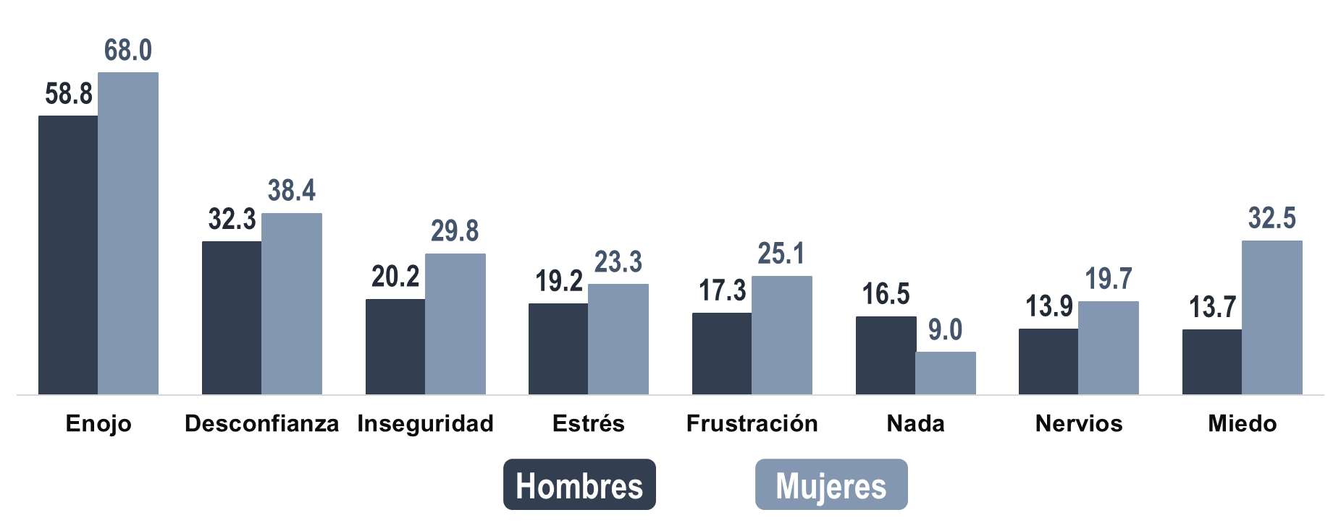
Fuente: INEGI. Módulo sobre Ciberacoso 2020.

- Acciones tomadas para prevenir o eliminar el ciberacoso
52.9% de los hombres y 70.1% de las mujeres de 12 años y más que utilizaron internet en los últimos 12 meses¹ y fueron víctimas de ciberacoso tomaron la acción de bloquear persona(s), cuenta(s) o página(s).
Porcentaje de población de 12 años y más que vivió ciberacoso durante los últimos 12 meses¹ por sexo, según acciones tomadas

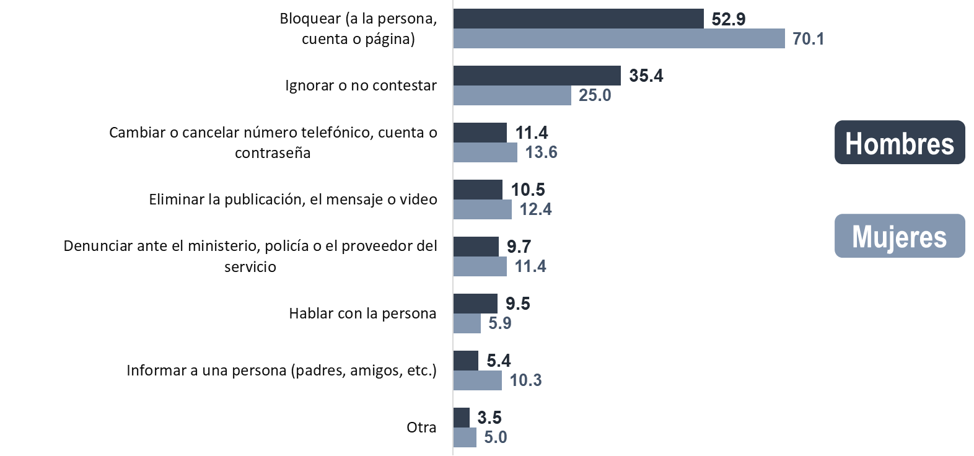

Fuente: INEGI. Módulo sobre Ciberacoso 2020.

Productos y documentos del MOCIBA 2020

Los productos y documentos del MOCIBA 2020 que el INEGI pone a disposición de los usuarios son los siguientes:

- Presentación ejecutiva nacional
- Tabulados con los principales resultados, errores estándar, coeficientes de variación e intervalos de confianza.
- Base de datos
- Descriptor de la base de datos (FD)
- Cuestionario
- Diseño conceptual
- Nota técnica operativa
- Metadatos
- Datos abiertos
Estos productos pueden ser consultados en el Sitio de internet del Instituto.
https://www.inegi.org.mx/programas/mociba/2020/

El ciberacoso o acoso cibernético se refiere a la situación en que una persona es expuesta, repetidamente y de forma prolongada en el tiempo a acciones negativas con la intención de intención de causar, o tratar de causar, daño o molestias, por parte de una o más personas usando medios electrónicos tales como el teléfono celular e Internet.
Situaciones de ciberacoso experimentadas en cuestionario MOCIBA 2020: i. Recibir mensajes ofensivos, con insultos o burlas; ii. Recibir llamadas ofensivas, con insultos o burlas; iii. Que una persona publique información personal, fotos o videos (falsos o verdaderos) para dañarlo(a); iv. Ser criticado(a) por su apariencia (forma de vestir, tono de piel, peso, estatura, etc.) o clase social; v. Recibir insinuaciones o propuestas de tipo sexual que le molestaran; vi. Que una persona se hiciera pasar por usted para enviar información falsa, insultar o agredir a otras personas; vii. Ser contactado(a) por medio de nombres falsos para molestarle o dañarle; viii. Ser vigilado en sus sitios o cuentas en Internet para causarle molestia o daño; ix. Ser provocado en línea para que reaccione de forma negativa; y x. Recibió fotos o vídeos de contenido sexual que le molestaron.
Es decir, en los últimos 12 meses con respecto del período de levantamiento de información.
^{\a} Publicación en el Diario Oficial de la Federación del Acuerdo número 02/03/20 por el que se suspenden las clases en las escuelas de educación preescolar, primaria, secundaria, normal y demás para la formación de maestros de educación básica del Sistema Educativo Nacional, así como aquellas de los tipos medio superior y superior dependientes de la Secretaría de Educación Pública (16/marzo/2020); y del Acuerdo por el que el Consejo de Salubridad General reconoce la epidemia de enfermedad por el virus SARS-CoV2 (COVID-19) en México, como una enfermedad grave de atención prioritaria, así como se establecen las actividades de preparación y respuesta ante dicha epidemia (23/marzo/2020)
Para determinar la población objetivo del Módulo de Ciberacoso (MOCIBA), la Encuesta nacional sobre disponibilidad y uso de tecnologías de la información en los hogares (ENDUTIH) identifica a aquellas personas de 12 años y más que utilizaron Internet a través de cualquier dispositivo (computadoras, teléfonos o televisores inteligentes, tabletas, consolas de videojuegos, etc.) en los últimos tres meses con respecto del periodo de captación de información: octubre-noviembre de 2020. Una vez identificados los usuarios, el MOCIBA indaga sobre situaciones ocurridas en los últimos 12 meses con respecto del periodo de captación de información, es decir, entre octubre de 2019 y noviembre de 2020.
Utilizó Internet a través de computadoras, teléfonos o televisores inteligentes, tabletas, consolas de videojuegos, etc.
La información se refiere a los últimos tres meses con respecto del período de captación de información: octubre-noviembre de 2020.
Para el caso de 2019, la información se refiere al periodo de julio de 2018 a agosto de 2019; mientras que para 2020, al periodo de octubre de 2019 a noviembre de 2020.
La información se refiere al periodo de octubre de 2019 a noviembre de 2020.
La información se refiere al periodo de octubre de 2019 a noviembre de 2020.
La información se refiere al periodo de octubre de 2019 a noviembre de 2020.
La información se refiere al periodo de octubre de 2019 a noviembre de 2020.
Para el caso de 2019, la información se refiere al periodo de julio de 2018 a agosto de 2019; mientras que para 2020, al periodo de octubre de 2019 a noviembre de 2020.
Para el caso de 2019, la información se refiere al periodo de julio de 2018 a agosto de 2019; mientras que para 2020, al periodo de octubre de 2019 a noviembre de 2020.
La información se refiere a los últimos tres meses con respecto del período de captación de información: octubre-noviembre de 2020.
La información se refiere al periodo de octubre de 2019 a noviembre de 2020.
Para el caso de 2019, la información se refiere al periodo de julio de 2018 a agosto de 2019; mientras que para 2020, al periodo de octubre de 2019 a noviembre de 2020.
Para el caso de 2019, la información se refiere al periodo de julio de 2018 a agosto de 2019; mientras que para 2020, al periodo de octubre de 2019 a noviembre de 2020.
La información se refiere al periodo de octubre de 2019 a noviembre de 2020.
La información se refiere al periodo de octubre de 2019 a noviembre de 2020.
La información se refiere al periodo de octubre de 2019 a noviembre de 2020.
La información se refiere al periodo de octubre de 2019 a noviembre de 2020.
Incluye las opciones de respuesta Exnovio(a) / expareja, Familiar, Amigo(a), Compañero(a) de clase / trabajo, Conocido(a) de poco trato y Conocido(a) solo de vista.
Incluye las opciones de respuesta Conocido(a) de poco trato y Conocido(a) solo de vista.
Para el caso de 2019, la información se refiere al periodo de julio de 2018 a agosto de 2019; mientras que para 2020, al periodo de octubre de 2019 a noviembre de 2020.
La información se refiere al periodo de octubre de 2019 a noviembre de 2020.

